解 説
第12章 物価・家計

大阪市消費者物価指数
111.7 前年から3.2％上昇
総務省によると、令和７年平均の総合指数は111.7(令和２年＝100)で、前年に比べ3.2％上昇しました。上昇が最も大きかった費目は、「食料」(6.3％)、次いで「家具・家事用品」(4.3％)でした。
大阪市消費者物価指数(総合指数)
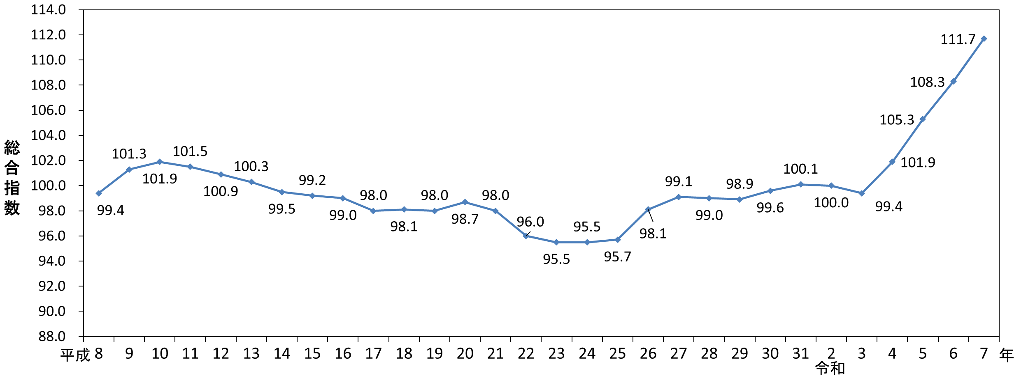

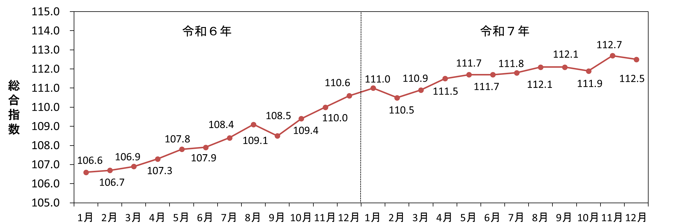

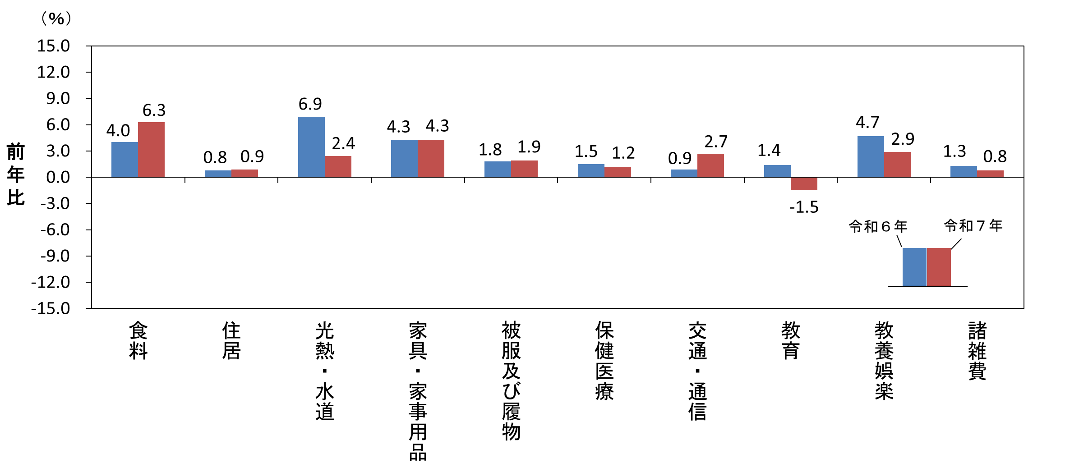
大阪市消費者物価指数 10大費目前年比(令和６年－令和７年)
[第12章1表より]

[第12章1表より]
消費者物価地域差指数
52市中堺市は第19位、大阪市は第22位
総務省によると、令和６年平均では、堺市は99.8で都道府県庁所在市及び政令指定都市52市中第19位、大阪市は99.4で第22位です。
※消費者物価地域差指数は、世帯が購入する各種の財及びサービスの価格を総合した物価水準の地域間の差を全国平均を100として表したものです。
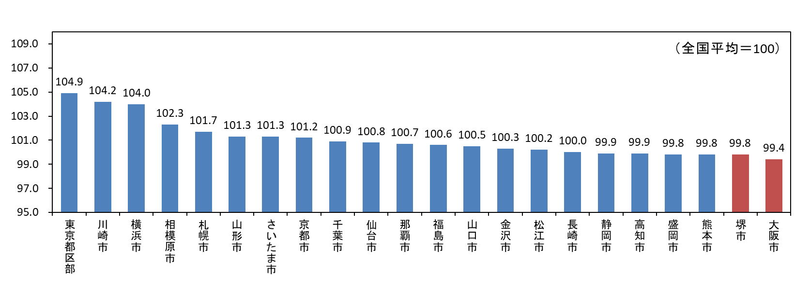
消費者物価地域差指数(令和６年平均)

[第12章3表より]
大阪市の家計
支出は10年前に比べやや増加 主な増加費目は、「食料」、「住居」、「保険医療」
家計調査によると、令和６年の１世帯当たり年平均１か月間の消費支出は28万737円で、10年前(平成26年)に比べ１万3,568円(5.1％)増加しました。増加した主な費目は、「食料」１万6,865円（23.5％）、「住居」4,053円(25.4％)、「保健医療」3,732円(35.0％)です。
１世帯当たり年平均１か月の支出費目別消費支出額(二人以上の世帯)
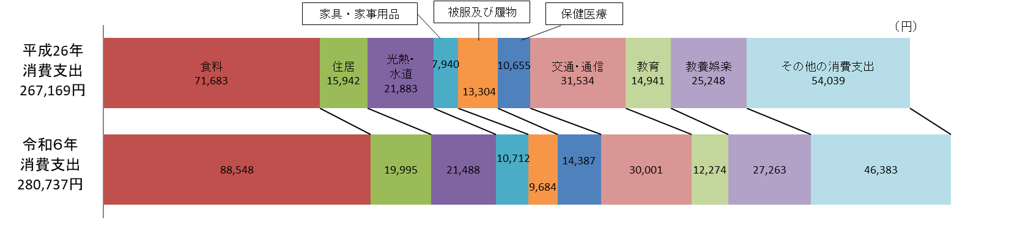

1世帯当たり年平均1か月の支出費目別増減率(二人以上の世帯)(平成26年－令和６年比較)

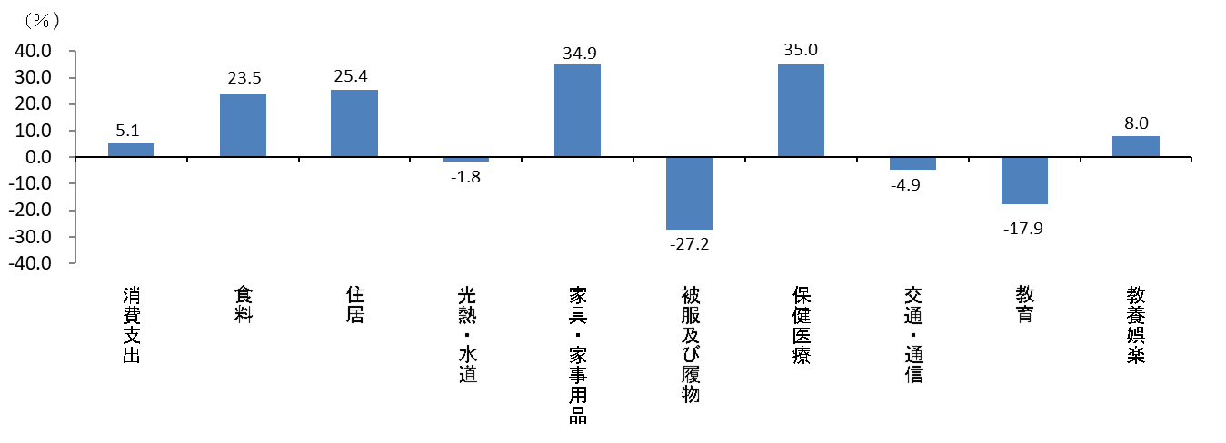
[第12章4表より]
[第12章4表より]

